Resolución del Pleno del Instituto de Transparencia, Acceso a la Información Pública y Protección de Datos Personales del Estado de México y Municipios, con domicilio en Metepec, Estado de México, de fecha primero de marzo de dos mil veintitrés.

VISTO el expediente conformado con motivo del Recurso de Revisión 16216/INFOEM/ICR-113/IP/RR/2022, interpuesto por el Recurrente o Particular, en contra de la falta de respuesta del Sujeto Obligado, Ayuntamiento de Zinacantepec, a la solicitud de información con número 00959/ZINACANT/IP/2022, en cumplimiento a la determinación del diverso con número 16216/INFOEM/IP/RR/2022, se emite la presente Resolución, con base en los Antecedentes y Considerandos que se exponen a continuación:

A N T E C E D E N T E S

I. Presentación de la solicitud de información.

Con fecha cinco de octubre de dos mil veintidós, se presentó una solicitud de información del Particular, a través del Sistema de Acceso a la Información Mexiquense (SAIMEX), ante el Ayuntamiento de Zinacantepec, en los siguientes términos:

“DESCRIPCIÓN CLARA Y PRECISA DE LA INFORMACIÓN SOLICITADA
Solicito las tarjetas de resguardo que obren dentro de la Unidad de Transparencia” (Sic.)

“Modalidad de Entrega:
A través del SAIMEX.”

II. Requerimiento de aclaración a la solicitud de acceso a la información.

Con fecha doce de octubre de dos mil veintidós, la Unidad de Transparencia del Ayuntamiento de Zinacantepec, notificó al Particular, mediante el Sistema de Acceso a la Información Mexiquense (SAIMEX), un requerimiento de información adicional a la solicitud de información previamente referida, en los siguientes términos:

“… Este Sujeto Obligado requiere ampliar los datos de su solicitud a efecto de asegurar la continuidad del proceso de acceso a la información, por lo que se le solicita la aclaración de su solicitud, especificando correctamente los elementos requeridos, no omito mencionar que su aclaración deberá ir encaminada en lo solicitado previamente, dado que en caso de que no fuera así, esta Unidad de Transparencia procederá a dar incompetencia por inconsistencias en su petición; Lo anterior se requiere para que esta Unidad de Transparencia cuente con los elementos necesarios que permitan realizar una búsqueda exhaustiva en los archivos municipales. En caso de que no se desahogue el requerimiento señalado dentro del plazo citado se tendrá por no presentada la solicitud de información, quedando a salvo sus derechos para volver a presentar la solicitud, lo anterior con fundamento en el artículo 159 de la Ley invocada. …” (Sic.)

III. Contestación al requerimiento de aclaración.

Con fecha doce de octubre de dos mil veintidós, el Particular respondió al requerimiento de aclaración referido, mediante el Sistema de Acceso a la Información Mexiquense (SAIMEX), en los términos siguientes:

“DATOS A COMPLETAR, CORREGIR, AMPLIAR O ACLARAR
NO ENTIENDO QUE REQUIERE ACLARAR, LA SOLICITUD ES MUY ESPECÍFICA”
(Sic.)

IV. Respuesta del Sujeto Obligado.

De conformidad con el artículo 163, párrafo primero de la Ley de Transparencia y Acceso a la Información Pública del Estado de México y Municipios, el Sujeto Obligado debió dar contestación a la solicitud de acceso a la información; sin embargo, de las constancias que obran en el expediente electrónico del Sistema de Acceso a la Información Mexiquense (SAIMEX), se advierte que el Ayuntamiento de Zinacantepec, omitió dar respuesta a la solicitud de información, por lo que se configura la negativa ficta a entregar información, prevista en los artículos 166, párrafo cuarto y 178, párrafo segundo, de la Ley de Transparencia y Acceso a la Información Pública del Estado de México y Municipios.

V. Interposición del Recurso de Revisión.

Con fecha siete de noviembre de dos mil veintidós, se tuvo por recibido en este Instituto, a través del Sistema de Acceso a la Información Mexiquense (SAIMEX), el Recurso de Revisión interpuesto por la parte Recurrente, en contra de la falta de respuesta del Sujeto Obligado, en los siguientes términos:

“ACTO IMPUGNADO
NO ENTREGA INFORMACIÓN” (Sic.)

“RAZONES O MOTIVOS DE LA INCONFORMIDAD
NO ENTREGA INFORMACIÓN” (Sic.)

VI. Trámite del Recurso de Revisión ante el Instituto.

a) Turno del Recurso de Revisión. El siete de noviembre de dos mil veintidós, el Sistema de Acceso a la Información Mexiquense (SAIMEX), asignó el número de expediente 16216/INFOEM/IP/RR/2022, al Medio de Impugnación que nos ocupa, con base en el sistema aprobado por el Pleno de este Órgano Garante y lo turnó al Comisionado Ponente Luis Gustavo Parra Noriega, para los efectos del artículo 185, fracción I de la Ley de Transparencia y Acceso a la Información Pública del Estado de México y Municipios.

b) Admisión del Recurso de Revisión. El diez de noviembre de dos mil veintidós, se acordó la admisión del Recurso de Revisión interpuesto por el Recurrente en contra del Sujeto Obligado, en términos del artículo 185, fracciones I y II de la Ley de Transparencia y Acceso a la Información Pública del Estado de México y Municipios, el cual fue notificado a las partes el catorce de dicho mes y año, a través del Sistema de Acceso a la Información Mexiquense (SAIMEX), en el que se les otorgó un plazo de siete días hábiles posteriores a la misma, para que manifestaran lo que a su derecho conviniera y formularan alegatos.

c) Informe Justificado o Manifestaciones. Las partes fueron omisas en emitir alegatos o manifestaciones.

d) Cierre de instrucción. El catorce de diciembre de dos mil veintidós, al no existir diligencias pendientes por desahogar, se emitió el acuerdo por medio del cual se declaró cerrada la instrucción y se determinó pasar los expedientes a resolución, en términos de lo dispuesto en los artículos 185, fracciones VI y VIII, de la Ley de Transparencia y Acceso a la Información Pública del Estado de México y Municipios, mismo que fue notificado a las partes el mismo día, a través del Sistema de Acceso a la Información Mexiquense (SAIMEX).

e) Ampliación de plazo para resolver. El seis de enero de dos mil veintitrés, el Comisionado Ponente, con fundamento en lo dispuesto por el artículo 181, párrafo tercero, de la Ley de Transparencia y Acceso a la Información Pública del Estado de México y Municipios, acordó ampliar por un periodo de quince días hábiles, el plazo para resolver el Recurso de Revisión que nos ocupa; acto que fue notificado a las partes, mediante el Sistema de Acceso a la Información Mexiquense (SAIMEX).

f) Resolución del Recurso de Revisión. El once de enero de dos mil veintitrés, el Pleno del Instituto de Transparencia, Accesos la Información Pública y Protección de Datos Personales del Estado de México y Municipios, durante la Primera Sesión Ordinaria, aprobó la Resolución del Recurso de Revisión, en la cual se determinó lo siguiente:

“…
PRIMERO. Resultan FUNDADAS las razones o motivos de inconformidad hechos valer por el Particular en el Recurso de Revisión 16216/INFOEM/IP/RR/2022, en términos del considerando QUINTO y SEXTO de la presente Resolución.

SEGUNDO. Se ORDENA al Sujeto Obligado, a efecto de que dé trámite a la solicitud de acceso a la información 00959/ZINACANT/IP/2022 y, a través del Sistema de Acceso a la Información Mexiquense (SAIMEX), dé la respuesta que conforme a derecho corresponda

TERCERO. Con fundamento en el artículo 179, párrafo segundo, de la Ley de Transparencia y Acceso a la Información Pública del Estado de México y Municipios, se hace del conocimiento del Recurrente que tiene derecho a interponer nuevamente Recurso de Revisión ante este Instituto, por la respuesta que dé el Sujeto Obligado, en cumplimiento a esta Resolución.
…”

g) Notificación de la Resolución del Recurso de Revisión. El dieciséis de enero de dos mil veintitrés, se notificó por medio del Sistema de Acceso a la Información Mexiquense (SAIMEX), a las partes, la resolución del Medio de Impugnación previamente referido.

VII. Cumplimiento a la Resolución del Recurso de Revisión 16216/INFOEM/IP/RR/2022.

De conformidad con el artículo 186, último párrafo de la Ley de Transparencia y Acceso a la Información Pública del Estado de México y Municipios, el Sujeto Obligado debió dar cumplimiento a la Resolución del Recurso de Revisión 16216/INFOEM/IP/RR/2022; sin embargo, de las constancias que obran en el expediente electrónico del Sistema de Acceso a la Información Mexiquense (SAIMEX), se advierte que el Ayuntamiento de Zinacantepec, omitió dicha acción, por lo que, de conformidad en el artículo 179, párrafo segundo, de la Ley de Transparencia y Acceso a la Información Pública del Estado de México y Municipios, el Particular tiene derecho a interponer nuevamente Recurso de Revisión ante este Instituto.

VIII. Interposición del Recurso de Revisión 16216/INFOEM/ICR-113/IP/RR/2022.

Con fecha siete de febrero de dos mil veintitrés, el Particular interpuso un Recurso de Revisión en este Instituto, a través del Sistema de Acceso a la Información Mexiquense (SAIMEX), en contra de la falta de respuesta del Sujeto Obligado, en cumplimiento a la Resolución referida en el Antecedente VI, inciso f; lo anterior, ya que si bien, se presentó el cinco de febrero de dos mil veintitrés, a través de dicho portal, también lo es, que fue inhábil, de conformidad con el artículo 3°, fracción X, de la Ley de Transparencia y Acceso a la Información Pública del Estado de México y Municipios, el Acuerdo mediante el cual se expide el Calendario Oficial en Materia de Transparencia, Acceso a la Información Pública y Protección de Datos Personales del Estado de México y Municipios, así como de laborales del Instituto, para el año dos mil veintitrés, por lo que, se tuvo por recibido, el día hábil subsecuente; en donde se agravió de lo siguiente:

“ACTO IMPUGNADO
NO ENTREGA INFORMACIÓN” (Sic.)

“RAZONES O MOTIVOS DE LA INCONFORMIDAD
NO ENTREGA INFORMACIÓN” (Sic.)

IX. Trámite del Recurso de Revisión con número 16216/INFOEM/ICR-113/IP/RR/2022.

a) Turno del Recurso de Revisión. El siete de febrero de dos mil veintitrés, el Sistema de Acceso a la Información Mexiquense (SAIMEX), asignó el número de expediente 16216/INFOEM/ICR-113/IP/RR/2022 al Medio de Impugnación que nos ocupa, con base en el sistema aprobado por el Pleno de este Organismo Garante y los turnó al Comisionado Ponente Luis Gustavo Parra Noriega, para los efectos del artículo 185, fracción I de la Ley de Transparencia y Acceso a la Información Pública del Estado de México y Municipios, lo anterior, ya que si bien, se turnó el cinco de febrero de dos mil veintitrés, a través de dicho portal, también lo es, que fue inhábil, de conformidad con el artículo 3°, fracción X, de la Ley de Transparencia y Acceso a la Información Pública del Estado de México y Municipios, el Acuerdo mediante el cual se expide el Calendario Oficial en Materia de Transparencia, Acceso a la Información Pública y Protección de Datos Personales del Estado de México y Municipios, así como de laborales del Instituto, para el año dos mil veintitrés, por lo que, se tuvo por turnado, el día hábil subsecuente.

b) Admisión del Recurso de Revisión. El diez de febrero de dos mil veintitrés, se acordó la admisión del Recurso de Revisión interpuesto por el Particular en contra del Sujeto Obligado, en términos del artículo 185, fracciones I, II y IV de la Ley de Transparencia y Acceso a la Información Pública del Estado de México y Municipios, el cual fue notificado a las partes el trece de febrero de dos mil veintitrés, a través del Sistema de Acceso a la Información Mexiquense (SAIMEX), en el que se les otorgó un plazo de siete días hábiles posteriores a la misma, para que manifestaran lo que a su derecho conviniera y formularan alegatos.

c) Manifestaciones o Informe Justificado. Las partes fueron omisas en emitir manifestaciones o alegatos.

d) Cierre de instrucción. El veintidós de febrero de dos mil veintitrés, al no existir diligencias pendientes por desahogar, se emitió el acuerdo por medio del cual se declaró cerrada la instrucción y se determinó pasar el expediente a resolución, en términos de lo dispuesto en los artículos 185, fracciones VI y VIII de la Ley de Transparencia y Acceso a la Información Pública del Estado de México y Municipios, mismo que fue notificado el mismo día, a través del Sistema de Acceso a la Información Mexiquense (SAIMEX).

En razón de que fue debidamente sustanciado el expediente electrónico y no existe diligencia pendiente de desahogo, se emite la resolución que conforme a Derecho proceda, de acuerdo a los siguientes:

C O N S I D E R A N D O S

PRIMERO. Competencia.

El Instituto de Transparencia, Acceso a la Información Pública y Protección de Datos Personales del Estado de México y Municipios, es competente para conocer y resolver el presente recurso de revisión interpuesto por la parte Recurrente, conforme a lo dispuesto en los artículos 6°, apartado A, de la Constitución Política de los Estados Unidos Mexicanos; 5°, párrafos trigésimo, trigésimo primero y trigésimo segundo, fracciones I, II, III, IV y V, de la Constitución Política del Estado Libre y Soberano de México; 1°, 8°, 9°, 10, 37 y 42, fracciones I, II y III, de la Ley General de Transparencia y Acceso a la Información Pública; 1°, 2°, fracciones II y IV; 13, 29, 36, fracciones I y II; 176, 178, 179, 181 párrafo tercero, 185, 188 y 189 de la Ley Transparencia y Acceso a la Información Pública del Estado de México y Municipios; 7°, 9°, fracciones I y XXIV y 11 del Reglamento Interior del Instituto de Transparencia, Acceso a la Información Pública y Protección de Datos Personales del Estado de México y Municipios.

SEGUNDO. Causales de improcedencia y sobreseimiento.

De las constancias que forma parte del Recurso de Revisión que se analiza, se advierte que previo al estudio del fondo de la litis, es necesario estudiar las causales de improcedencia y sobreseimiento para determinar lo que en Derecho proceda.

Causales de improcedencia.

Este Instituto realizará el estudio oficioso de las causales de improcedencia, por tratarse de una cuestión de orden público y de estudio preferente (acorde con el Criterio orientador en la Tesis de Jurisprudencia “IMPROCEDENCIA.” (Semanario Judicial de la Federación, Quinta Época, 1985, pág. 262), el cual establece que debe examinarse previamente la procedencia del juicio de amparo, sea que las partes lo soliciten o no, por ser una cuestión de orden público; de tal suerte, deberá ser desechado cualquier Recurso de Revisión que actualice alguno de los supuestos establecidos en el artículo 191 de la Ley de Transparencia y Acceso a la Información Pública del Estado de México y Municipios, por ser improcedente.

En el presente caso, no se actualiza ninguna de las causales de improcedencia establecidas en el ordenamiento jurídico previamente señalado, toda vez que: el recurso fue presentado dentro del plazo establecido en el artículo 178 de la Ley la materia; además, que este Instituto no tiene conocimiento de que se encuentre en trámite algún medio de defensa presentado por el Recurrente ante otra instancia; no existió prevención alguna; la veracidad de la respuesta no formó parte del agravio; ni se realizó una consulta o ampliación a los alcances del requerimiento informativo; además de que el Medio de Impugnación fue presentado en tiempo.

Asimismo, se actualiza la causal de procedencia del Recurso de Revisión señalada en el artículo 179, fracción VII, de la Ley en cita, pues la Recurrente se inconformó con la falta de respuesta a su solicitud de acceso a la información pública.

Además, el último párrafo, de dicho artículo, establece que procede un Medio de Impugnación, en contra de las respuestas otorgadas por los sujetos obligados, en cumplimiento a una resolución de otro diverso, en el cual, la controversia recaiga, en la falta de respuesta a una solicitud de información.

En ese orden de ideas, cabe referir que en el expediente con número de folio 16216/INFOEM/IP/RR/2022, se dictó Resolución, en la cual se determinó como causal de procedencia, la fracción VII, del artículo 179 de la Ley de Transparencia y Acceso a la Información Pública del Estado de México y Municipios, es decir, de la falta de respuesta; además, se concluyó ORDENAR al Ayuntamiento de Zinacantepec, a través del Sistema de Acceso a la Información Mexiquense (SAIMEX), dar trámite y respuesta a la solicitud de información.

Ahora bien, de las constancias que obran en el expediente, se advierte que el Sujeto Obligado omitió dar cumplimiento a la Resolución del Recurso de Revisión referido en el párrafo anterior; así, el ahora Recurrente se inconformó con la falta de contestación, con lo cual, se concluye que se actualiza el último párrafo del artículo 179 de la Ley de Transparencia y Acceso a la Información Pública del Estado de México y Municipios, toda vez que la controversia en el Recurso de Revisión 16216/INFOEM/IP/RR/2022, se fijó en la falta de respuesta al requerimiento informativo.

Así, ante la falta de contestación de dicha determinación, procede el presente Medio de Impugnación; aunado, que en el caso concreto, resulta aplicable el supuesto previsto en la fracción VII, de dicho artículo, dado que el Particular, se inconformó con la reiterada falta de respuesta por parte del Ente Recurrido.
Causales de sobreseimiento.

Por ser de previo y especial pronunciamiento, este Instituto analiza si se actualiza alguna causal de sobreseimiento.

El artículo 192 de la Ley Transparencia y Acceso a la Información Pública del Estado de México y Municipios, señala las causales por las cuales se puede sobreseer en todo o en parte, el Recurso de Revisión; así, del análisis realizado por este Instituto, se advierte que no se actualiza algún supuesto de sobreseimiento; lo anterior, en virtud de que no hay constancias en el expediente en que se actúa, de que el Recurrente se haya desistido del recurso, haya fallecido, sobreviniera alguna causal de improcedencia, que el Sujeto Obligado hubiese modificado o revocado el acto impugnado o bien, haya quedado sin materia.

Por tales motivos, se considera procedente entrar al fondo del presente asunto.

TERCERO. Determinación de la Controversia.

Con el objeto de ilustrar la controversia planteada, resulta conveniente precisar que, una vez realizado el estudio de las constancias que integran el expediente en que se actúa, se desprende que el Particular requirió las Tarjetas de Resguardo de la Unidad de Transparencia.

Ante la falta de respuesta del Ente Recurrido, el Particular, justamente se inconformó porque no fue atendido su requerimiento de información, lo cual se actualiza el supuesto previsto en el artículo 179, fracción VII, de la Ley de Transparencia y Acceso a la Información Pública del Estado de México y Municipios. Así las cosas, una vez admitido y notificado el Recurso de Revisión a las partes, éstas fueron omisas en realizar manifestaciones y alegatos.

Mediante la Resolución del Recurso de Revisión 16216/INFOEM/IP/RR/2022, el Pleno de este Instituto, determinó como FUNDADO el agravio del Particular y se determinó procedente ORDENAR al Ayuntamiento de Zinacantepec, a efecto de que diera respuesta al requerimiento de información.

Ante la falta de cumplimiento a la determinación previamente señalada, el Solicitante, justamente se inconformó de dicha situación, al señalar no le habían proporcionado la información peticionada, lo cual actualiza el supuesto previsto en el artículo 179, fracción VII, de la Ley de Transparencia y Acceso a la Información Pública del Estado de México y Municipios. Así las cosas, una vez admitido y notificado el Recurso de Revisión a las partes, estas fueron omisas en realizar manifestaciones o alegatos.

Lo anterior, se desprende de las documentales que obran en el expediente de referencia, materia de la presente resolución, consistente en: la solicitud de acceso a la información; el escrito recursal; la Resolución del Recurso de Revisión 16216/INFOEM/IP/RR/2022 y el escrito recursal en contra del incumplimiento a dicha determinación 16216/INFOEM/ICR-113/IP/RR/2022, instrumentales que se toman en cuenta a efecto de resolver el presente medio de impugnación, conforme a lo dispuesto por el artículo 185, fracción IV, de la Ley de Transparencia y Acceso a la Información Pública del Estado de México y Municipios.

CUARTO. Marco normativo aplicable en materia de transparencia y acceso a la información pública.

El artículo 6°, Apartado A), fracción I de la Constitución Política de los Estados Unidos Mexicanos, establece que toda la información en posesión de cualquier autoridad, es pública y sólo podrá ser reservada temporalmente por razones de interés público.

La Ley General de Transparencia y Acceso a la Información Pública, dispone en su artículo 70, la información que se considera corresponde a las Obligaciones de Transparencia, la cual debe estar disponible para cualquier persona de manera permanente y actualizada.

En materia local, el artículo 5°, fracción I de la Constitución Política del Estado Libre y Soberano de México, es coincidente con la Constitución Federal, en el sentido de la publicidad de toda la información, con la única restricción de proteger el interés público, así como la información referente a la intimidad de la vida privada y la imagen de las personas, con las excepciones que establezca la ley reglamentaria.

Por su parte, la Ley de Transparencia y Acceso a la Información Pública del Estado de México y Municipios (Reglamentaria del artículo 5° de la Constitución Local), establece lo siguiente:

El artículo 12, que, quienes generen, recopilen, administren, manejen, procesen, archiven o conserven información pública serán responsables de la misma.

El artículo 18, que, los Sujetos Obligados deberán documentar todo acto que derive del ejercicio de sus facultades, competencias o funciones, considerando desde su origen la eventual publicidad y reutilización de la información que generen.

El artículo 19, que, se presume que la información debe existir si se refiere a las facultades, competencias y funciones que los ordenamientos jurídicos aplicables otorgan a los sujetos obligados y en caso de que dichas facultades no se hayan ejercido, se deberá motivar la respuesta en función de las causas que motivaron tal circunstancia.

QUINTO. Estudio de Fondo.

Expuestas las posturas de las partes, se procede al análisis del agravio hecho valer por el ahora Recurrente, concerniente a la falta de respuesta del Ayuntamiento de Zinacantepec, en cumplimiento a la Resolución del Recurso de Revisión 16216/INFOEM/IP/RR/2022, la cual fue notificada a las partes, el dieciséis de enero de dos mil veintitrés, en donde se le dio al Sujeto Obligado, diez días hábiles posteriores a la notificación, para dar cumplimiento a dicha determinación.

En ese orden de ideas, el plazo con el que contaba el Sujeto Obligado para emitir contestación a la solicitud y cumplimiento a la Resolución referida, comenzó a correr el diecisiete y feneció el treinta, ambos de enero del presente año, lo anterior, sin contar los días, veintiuno, veintidós, veintiocho y veintinueve, de dicho mes y año, al ser inhábiles, de conformidad con el artículo 3°, fracción X, de la Ley de Transparencia y Acceso a la Información Pública del Estado de México y Municipios y el Calendario Oficial en Materia de Transparencia, Acceso a la Información Pública y Protección de Datos Personales del Estado de México y Municipios, así como de laborales de este Instituto, para el año dos mil veintidós y enero dos mil veintitrés.

Así, este Instituto verificó que, en efecto, no se registró respuesta a la solicitud y cumplimiento a la Resolución, en el Sistema de Acceso a la Información Mexiquense (SAIMEX. De tal suerte, tal como lo precisó el Recurrente, el Ayuntamiento de Zinacantepec, no emitió respuesta para dar contestación a la solicitud de información, ni cumplimiento a la Resolución del Recurso de Revisión 16216/INFOEM/IP/RR/2022, dentro del plazo determinado, pues tenía hasta el treinta de enero de dos mil veintitrés, para realizar dicha situación, por lo que es evidente que el agravio es FUNDADO, inclusive a la fecha no ha emitido contestación alguna.

Con base en lo expuesto, es procedente ORDENAR al Sujeto Obligado, que emita respuesta que a derecho corresponda, al requerimiento de información; no obstante, para tal circunstancia es necesario analizar la naturaleza de la información, es decir, respecto a las Tarjetas de Resguardo de la Unidad de Transparencia.

Al respecto, este Instituto localizó los Lineamientos para el Registro y Control del Inventario y la Conciliación y Desincorporación de Bienes Muebles e Inmuebles para las Entidades Fiscalizables Municipales del Estado de México, consultados en el liga electrónica https://legislacion.edomex.gob.mx/sites/legislacion.edomex.gob.mx/files/files/vigentes/jul113.PDF, que tienen por objeto establecer disipaciones para el registro y control del inventario y la conciliación y desincorporación de bienes muebles e inmuebles para los Ayuntamientos.

En ese orden de ideas, el Noveno, fracción XLV y Octogésimo Sexto, de dichos Lineamientos, establecen que el resguardo es una medida de control interno, que permite conocer a quien fue asignado el bien mueble, responsabilizando al servidor público o usuario de su conservación y custodia; para tal circunstancia, se emitirán las tarjetas de resguardo, que son los documentos que concentran las características de identificación de cada uno de los bienes, así como, el uso, control, nombre y firma del trabajador responsable de resguardarlo y contendrá, como mínimo, las siguientes características:

- Número de tarjeta de resguardo;
- Denominación de la entidad fiscalizable;
- Denominación de la unidad administrativa;
- Clave de la unidad administrativa;
- Identificación del bien;
- Grupo del activo;
- Número de inventario;
- Marca, modelo, número de serie, número de motor, tipo de material, color, estado de uso;
- Fecha de asignación;
- Valor de adquisición; y
- Fecha de elaboración del resguardo, nombre, cargo y firma del usuario del bien mueble.

Para mayor abundamiento, se muestra el Anexo 6, que hace alusión a la Tarjeta de Resguardo y su Instructivo de llenado:

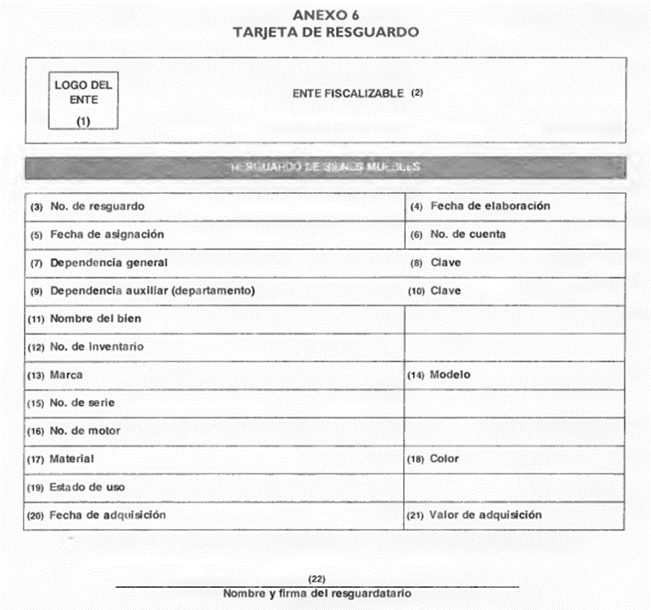

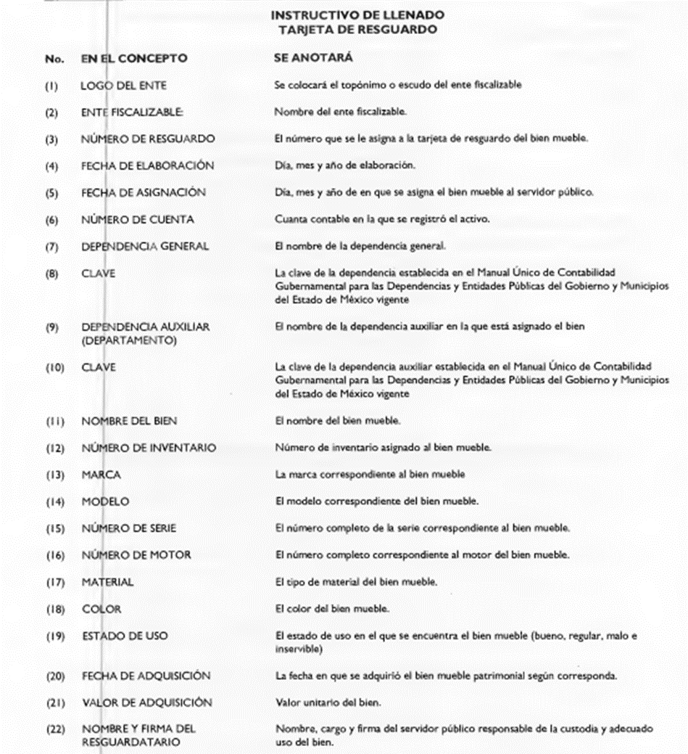

Por su parte, los artículos 52 y 53 del Reglamento Orgánico Municipal de Zinacantepec, establecen que el Sujeto Obligado cuenta con una Dirección de Administración, que será la encargada de diseñar políticas para el mantenimiento de los bienes muebles; así como, todo lo relacionado a la administración de estos, área que debió haber entregado a la Unidad de Transparencia copia de los resguardos que le corresponden.

Así, se logra vislumbrar, que el Sujeto Obligado es competente para pronunciarse sobre lo peticionado, pues debe poseer las tarjetas de resguardo de bienes muebles del área, en atención a los Lineamientos para el Registro y Control del Inventario y la Conciliación y Desincorporación de Bienes Muebles e Inmuebles para las Entidades Fiscalizables Municipales del Estado de México; por lo que, para atender al requerimiento en análisis, el Sujeto Obligado, deberá realizar una búsqueda exhaustiva y razonable en todas sus archivos, ya que el Particular pide las tarjetas que obren dentro de la Unidad de Transparencia, en términos del artículo 162 de la Ley de Transparencia y Acceso a la Información Pública del Estado de México y Municipios, a efecto de que dé la respuesta que a derecho corresponda y, en su caso, proporcione los documentos que den cuenta de la información solicitada.

SEXTO. Decisión.

Con fundamento en el artículo 186, fracción IV, de la Ley de Transparencia y Acceso a la Información Pública del Estado de México y Municipios, este Instituto considera procedente ORDENAR al Ayuntamiento de Zinacantepec, a que de trámite a la solicitud de información, a efecto de que previa búsqueda exhaustiva y razonable, en los archivos de las unidades administrativas competentes, entregue, en su caso, en versión pública, la información solicitada.

Términos de la Resolución para conocimiento del Particular.

Se le hace del conocimiento al ahora Recurrente que, en el presente asunto, se le da la razón, dado que el Sujeto Obligado no dio trámite, ni respuesta a lo ordenado en la Resolución del Recurso de Revisión 16216/INFOEM/IP/RR/2022; por lo que, al ser omiso en atender los dispuesto en dicha determinación, deberá otorgarle los documentos requeridos, en su caso, en versión pública.

Además, se le informa que, de conformidad con lo establecido en el artículo 179, párrafo segundo, de la Ley de Transparencia y Acceso a la Información Pública del Estado de México y Municipios, tiene derecho a interponer nuevamente Recurso de Revisión ante este Instituto, por la respuesta que dé el Sujeto Obligado, en cumplimiento a esta Resolución.

La labor de este Instituto, es apoyar a la población a acceder a la información pública y garantizar la protección de sus datos personales.

Por lo expuesto y fundado, este Pleno:

R E S U E L V E

PRIMERO. Resultan FUNDADAS las razones o motivos de inconformidad hechos valer por el Particular en el Recurso de Revisión con número 16216/INFOEM/ICR-113/IP/RR/2022, en términos del considerando QUINTO y SEXTO de la presente Resolución.

SEGUNDO. Se ORDENA al Sujeto Obligado, a efecto de que dé trámite a la solicitud de acceso a la información 00959/ZINACANT/IP/2022 y previa búsqueda exhaustiva y razonable, entregue a través del Sistema de Acceso a la Información Mexiquense (SAIMEX), lo siguiente:

- Tarjetas de Resguardo de la Unidad de Transparencia.

TERCERO. NOTIFÍQUESE la presente resolución al Titular de la Unidad de Transparencia del Sujeto Obligado, para que conforme al artículo 186 último párrafo, 189 segundo párrafo y 194 de la Ley de Transparencia y Acceso a la Información Pública del Estado de México y Municipios; dé cumplimiento a lo ordenado dentro del plazo de diez días hábiles, e informe a este Instituto en un plazo de tres días hábiles siguientes sobre el cumplimiento dado a la presente.

CUARTO.NOTIFÍQUESE al Recurrente la presente Resolución, asimismo, se hace de su conocimiento que de conformidad con lo establecido en el artículo 196 de la Ley de Transparencia y Acceso a la Información Pública del Estado de México y Municipios podrá promover el Juicio de Amparo en los términos de las leyes aplicables.

QUINTO. Con fundamento en el artículo 198 de la Ley de Transparencia y Acceso a la Información Pública del Estado de México y Municipios, se apercibe al Sujeto Obligado a que, en caso de negarse a cumplir la presente resolución o hacerlo de manera parcial se actuará de conformidad con lo previsto en los artículos 213, 214, 216 y 217 de dicha Ley.

ASÍ LO RESUELVE, POR UNANIMIDAD DE VOTOS EL PLENO DEL INSTITUTO DE TRANSPARENCIA, ACCESO A LA INFORMACIÓN PÚBLICA Y PROTECCIÓN DE DATOS PERSONALES DEL ESTADO DE MÉXICO Y MUNICIPIOS, CONFORMADO POR LOS COMISIONADOS JOSÉ MARTÍNEZ VILCHIS, MARÍA DEL ROSARIO MEJÍA AYALA, SHARON CRISTINA MORALES MARTÍNEZ, LUIS GUSTAVO PARRA NORIEGA Y GUADALUPE RAMÍREZ PEÑA, EN LA OCTAVA SESIÓN ORDINARIA, CELEBRADA EL PRIMERO DE MARZO DE DOS MIL VEINTITRÉS, ANTE EL SECRETARIO TÉCNICO DEL PLENO, ALEXIS TAPIA RAMÍREZ.

